Rutiner för studiehandledning på modersmål

Elevens rektor fattar beslut om studiehandledning i enlighet med rådande styrdokument och kommunala beslut. Studiehandledning på modersmålet kan ges antingen i form av extra anpassningar inom ramen för den ordinarie undervisningen eller i form av särskilt stöd.

Studiehandledaren är ämneslärarens språkliga länk till elevens kunskaper. Studiehandledaren och ansvarig lärare samverkar kring planering och genomförande av studiehandledning.

- Studiehandledaren och ämnesläraren samverkar kring planering och genomförande av studiehandledning.
- Eleven får ämnesundervisningen förklarad på sitt modersmål.
- Studiehandledning ges för elever som riskerar att inte nå de kunskapskrav som minst ska uppnås i ett eller flera ämnen.
- Och om skälet är att eleven inte har tillräckliga kunskaper i svenska.
- Gäller främst i no- och so-ämnen samt matematik och teknik.

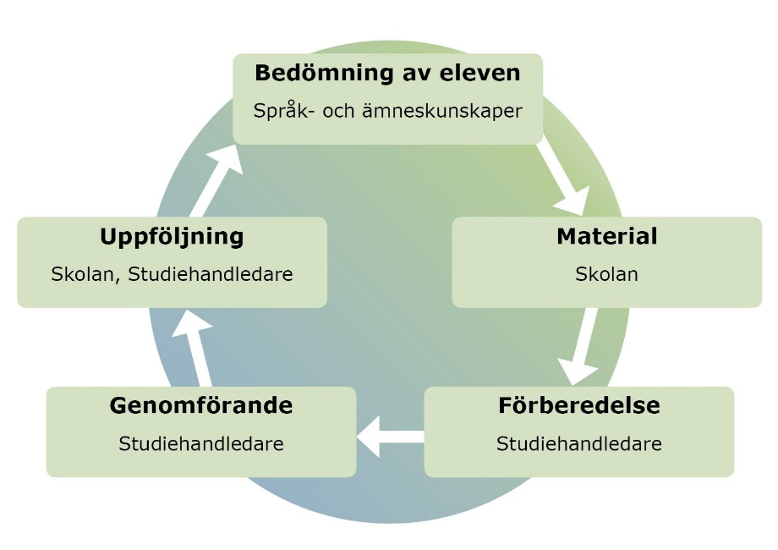

Ansvarig ämneslärare ska

- Planera undervisningen
- Avsätta tid för planering med studiehandledaren
- Lämna material och planeringar till studiehandledaren
- Delge åtgärdsprogram till studiehandledaren om sådant finns.
- Följa upp studiehandledningen tillsammans med studiehandledaren

Studiehandledare ska

- Efterfråga planering och material för studiehandledningen
- Läsa aktuell kursplan inför aktuellt ämnesområde
- Känna till kunskapskraven och planeringen för arbetsområdet
- Förbereda sig inför respektive undervisningstillfälle
- Efterfråga åtgärdsprogram om sådant finns
- Följa upp studiehandledningen tillsammans med ansvarig lärare

Studiehandledningen kan organiseras

- Före - förförståelse inför nytt arbetsområde/moment
- Under - simultant under pågående lektion.
- Efter - fördjupad förståelse/upprepning/sammanfattning

Innan studiehandledningen

- Eleven ska vara inskriven i en skola i kommunen
- Kartläggning enligt Skolverkets Steg 1 och 2 (för elever som anlänt efter 2016-01-01)
- Anpassningar, digitala stöd och verktyg
- Ansökan om studiehandledning: Blankett Ansökan om studiehandledning på modersmål.

Process

- Studiehandledaren får studiehandledningsuppdraget från chefen för Enheten för flerspråkighet (EFF).

- Kontakt upprättas mellan studiehandledare och ansvarig lärare.

- Planeringsmöte
Deltagare: Studiehandledare och ansvarig lärare samt eventuella andra berörda personer.

  - Upprätta en första planering. Använd blanketten Planering för studiehandledning.
  - Ansvarig lärare förmedlar vad studiehandledaren ska hjälpa eleven med utifrån kursplanen och den pedagogiska planeringen.
  - Material: Hur får studiehandledaren materialet och planeringen inför lektionerna från ansvarig lärare? Till exempel via V-klass eller mejl.
  - Ta om möjligt med elevens tankar och synpunkter kring upplägget och sitt behov av språkligt stöd utifrån elevens ålder och mognad.
  - Bestäm tider, plats och andra praktiska ting för studiehandledningen med utgångspunkt för vad som bäst gagnar eleven.

- Vid första studiehandledningstillfället förtydligar studiehandledaren för eleven syftet med studiehandledning och när dessa tillfällen kommer att ske.

- Uppföljning efter 6-8 veckor mellan studiehandledare och ansvarig lärare. Har planeringen gett effekt? Låt eleven vara delaktig utifrån ålder och mognad.

- Ny planering upprättas och samma process fortsätter.

Inför läsårets slut behöver elevens skola fatta beslut om fortsatt behov inför nästa läsår. Använd gärna tidigare planeringar som underlag för blanketten Ansökan om studiehandledning.

Ansvar

Studiehandledningen är ett gemensamt ansvar kring elevens kunskapsutveckling men ämneslärare och studiehandledare har olika uppdrag.

OBS! Modersmål är ett eget ämne med en kursplan. Rektor beslutar om elevens modersmål.

Mer information

Studiehandledning på modersmålet regleras i 5 kap. 4 § skolförordningen samt 9 kap. 9 § gymnasieförordningen.

Mer aktuell information och forskning kring studiehandledning på elevernas modersmål finns på Skolverkets hemsida.

